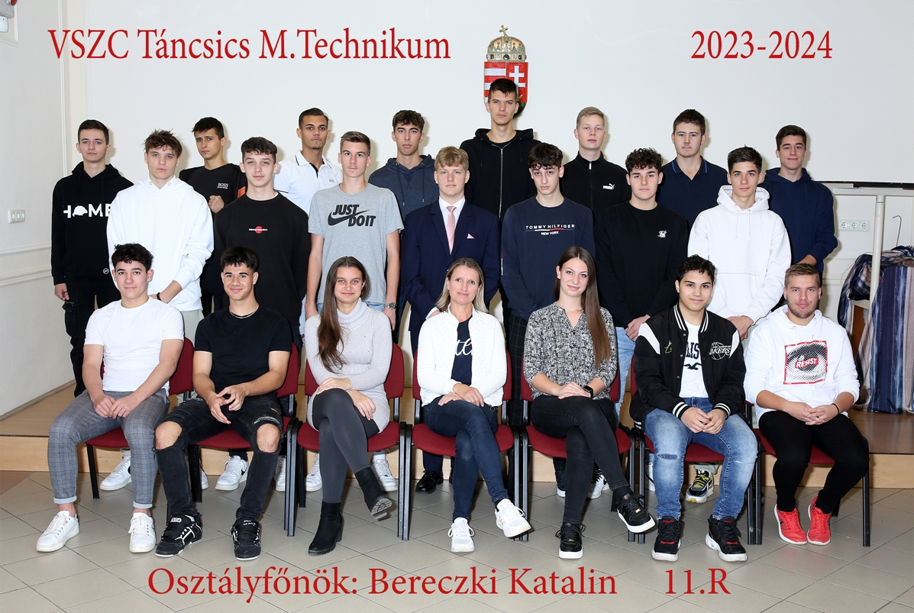

**osztályfőnök: Bereczki Katalin**

1. Arnhoffer Márton
2. Bagi Balázs
3. Farkas Gergő Ferenc
4. Fazekas Máté
5. Feka Eszter
6. Gazda Kristóf
7. Hadnagy Csaba
8. Homonnai Bence Péter
9. Horváth Balázs Levente
10. Ihász Levente János
11. Jelencsics Bálint
12. Kovács Gergő
13. Nagy Zalán
14. Patonai Bálint
15. Pintér Bulcsú
16. Pintér Koppány
17. Polhammer Péter
18. Sashalmi Laura
19. Steinmetz Olivér Benjamin
20. Surányi Péter Pál
21. Szili Ádám
22. Szili Ákos
23. Szűcs Tamás
24. Török Marcell
25. Vadas Márk